بسم الله الرحمن الرحيم

توضيحات : اين فايل توسط Word 2002 ساخته شده است.

عنوان درس | شماره درس | نام سرفصل
آموزش Swish MAX | 4 | پانلها

پانل TimeLine :

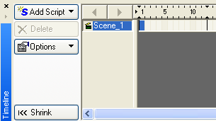

اين پانل شامل تعداد Frame هاي فيلم و پرده هاي آن و همچنين طول جلوه ها مي باشد. چنانچه در Timeline يك پرده كه بالاترين Timeline مي باشد كليك كنيد ، گزينه Add Script فعال شده كه با استفاده از آن مي توان در فريم جاري اين پرده ، دستور نويسي كرد.

چنانچه شيئي در داخل پرده موجود باشد ، و روي Timeline مربوط به آن شيء كليك كنيد ، اين گزينه به Add Effect تغييرمي يابد كه مي توان يك جلوه در Frame جاري آن شيء اضافه كرد و يا با گزينه Delete جلوه جاري را حذف كرد.

در منوي Option مي توان با سه گزينه اول پهناي هر فريم و با سه گزينه دوم ارتفاع فريم را تعيين نمود. همچنين با گزينه Show Seconds مي توان فريمهايي را كه مجموعا يك ثانيه از فيلم را تشكيل مي دهند مشخص كرد. تعداد فريم ها در ثانيه را مي توان در پانل Movie تغيير داد.

كليد Shrink براي جمع كردن پانل Timeline و باز كردن آن بكار مي رود.

پانل Outline :

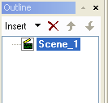

در اين پانل پرده هاي فيلم به ترتيبي كه اجرا خواهند شد ، نمايش داده مي شوند . همچنين اشياء داخل هر پرده و اشياء داخل Sprite ها نيز به صورت نماد درختي مشخص مي شوند.با استفاده از كليد Insert مي توان شيء مورد نظر خود را به اين ساختار درختي اضافه نمود يا با كليد Delete شيء انتخاب شده را حذف كرد.
همچنين با دو پيكان سمت راست مي توان اشياء را يك لايه به بالا يا پايين منتقل كرد.

پانل Layout :

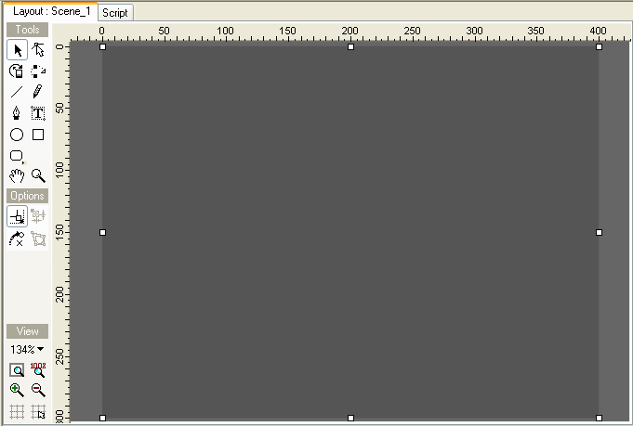

اين پانل داراي چند قسمت مي باشد:
- نماي مشاهده يك پرده از فيلم (Layout…)
- ابزار ترسيم و ويرايش (Tools)
- تنظيمات (Options)
- تنظيم اندازه ديد (View)

در بخش اصلي اين پانل (در شكل بالا با نام Layout:Scene_1 نمايش داده شده است) مي توان يك فريم از فيلم را مشاهده و ويرايش كرد.
به كمك كليدهاي بخش Tools مي توان اشياء را انتخاب كرد ، تغيير داد ، دوران و حركت به آنها اعمال كرد . همچنين مي توان يك سري اشياء ساده به صورت شكل و يا متن در صفحه درج كرد.
در قسمت Options نيز ابزارهايي براي تغيير اندازه شكل و چرخش آن وجود دارد.

پانل Script :

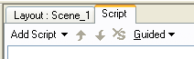

اين پانل كه در كنار پانل Layout وجود دارد ، داراي 2 منو و 3 كليد مي باشد. وظيفه اصلي اين منو نوشتن دستورات در يك فريم خاص و يا براي يك شيء خاص مي باشد.
از منوي Add Script مي توان براي يك فريم و يا يك شيء ، بسته به نياز و هدف مورد نظر ، دستوراتي را انتخاب نمود .

منوي دوم در حالت Guided و Expert قابل استفاده است و براي مشخص نمودن نحوه ديد دستورات Script در وضعيت هاي راهنما و تخصصي بكار مي رود. با انتخاب هر حالت كليدهاي مربوط به آن وضعيت در پانل ظاهر ميشوند .
در وضعيت Guided قابليت جابجايي و حذف دستورات وجود دارد و در وضعيت Expert سه حالت ديد دستورات امكان پذير است.

- ساير پانلهاي نرم افزار در جاي خود توضيح داده خواهند شد.

